Структурные подразделения МБОУ «Усть-Калманская СОШ»

- «Ново-Чарышская основная общеобразовательная школа, филиал Муниципального бюджетного общеобразовательного учреждения «Усть-Калманская средняя общеобразовательная школа». («Ново-Чарышская ООШ, филиал МБОУ «Усть-Калманская СОШ»).
Адрес: 658150, Российская Федерация, Алтайский край, Усть-Калманский район, п. Новый Чарыш, ул.Школьная, 2.
Руководитель: заведующая филиалом Горячева Г.В.
Адрес электронной почты: uk_nchar2@mail.ru
- «Усть-Камышенская основная общеобразовательная школа, филиал Муниципального бюджетного общеобразовательного учреждения «Усть- Калманская средняя общеобразовательная школа». («Усть-Камышенская ООШ, филиал МБОУ «Усть-Калманская СОШ»).
Адрес: 658150, Российская Федерация, Алтайский край, Усть-Калманский район, с. Усть-Камышенка, ул.Центральная, 3.
Руководитель: заведующая филиалом Терещенко Л.П.
Адрес электронной почты: uk_ukamish@mail.ru
Структура и органы управления образовательной организацией

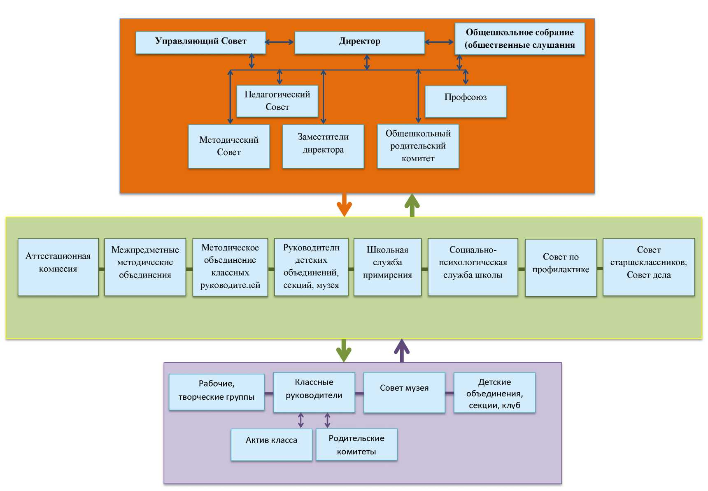

Содержание управленческой деятельности директора школы включает: организацию учебного процесса, внеурочной и внешкольной воспитательной работы, адаптивно-коррекционную и профилактическую деятельность, правовое регулирование взаимоотношений обучающихся, их родителей и педагогов, обеспечение необходимых психологических, бытовых и санитарно-гигиенических условий, осуществление единичных и системных нововведений.

Согласно Положениям школы функции общественных организаций, объединений включают:

Управляющий Совет (председатель – А.А.Зайцев): Защита и содействие в реализации прав и законных интересов участников образовательного процесса; Содействие в создании оптимальных условий для осуществления образовательного процесса и форм его организации в общеобразовательном учреждении, в повышении качества образования, в наиболее полном удовлетворении образовательных потребностей населения; Повышение эффективности финансово-хозяйственной деятельности, стимулирования труда его работников и общественный контроль рационального использования выделяемых Учреждению бюджетных средств, доходов от собственной деятельности Учреждения и привлеченных средств из внебюджетных источников, обеспечение прозрачности финансово-хозяйственной деятельности Учреждения; Контроль за здоровыми и безопасными условиями обучения, воспитания и труда в Учреждении; Участие в рассмотрении конфликтных ситуаций между участниками образовательного процесса в случаях, когда это необходимо.

Педагогический совет (председатель – директор школы Н.В.Теплякова, секретарь – учитель М.В.Кочетыгова):
обсуждает и утверждает планы работы образовательного учреждения, образовательную программу школы;
заслушивает информацию и отчеты педагогических работников учреждения, доклады представителей организаций и учреждений, взаимодействующих с данным учреждением по вопросам образования и воспитания подрастающего поколения, в том числе сообщения о проверке соблюдения санитарно-гигиенического режима образовательного учреждения, об охране труда, здоровья и жизни обучающихся (воспитанников) и другие вопросы образовательной деятельности учреждения;
принимает решение о проведении промежуточной аттестации по результатам учебного года, о допуске обучающихся к итоговой аттестации на основании Положения о государственной (итоговой) аттестации выпускников государственных, муниципальных общеобразовательных учреждений, переводе обучающихся в следующий класс или об оставлении их на повторный курс; выдаче соответствующих документов об образовании, о награждении обучающихся (воспитанников) за успехи в обучении грамотами, похвальными листами или медалями;
принимает решения об отчислении обучающихся из образовательного учреждения, когда иные меры педагогического и дисциплинарного воздействия исчерпаны, в порядке, определенном Законом РФ "Об образовании" и уставом данного образовательного учреждения. Образовательное учреждение при этом своевременно (в трехдневный срок) доводит это решение до сведения соответствующего муниципального отдела управления образованием (согласование решения производится в органах местного самоуправления).
Методический совет (председатель – зам.дир. по УВР Е.И.Феклистова)
: координирует работу подструктур методической службы, направленную на развитие научно-методического обеспечения образовательного процесса, инноваций, опытно-экспериментальной и научно-исследовательской деятельности педагогического коллектива.

Методическое объединение классных руководителей (председатель – зам.дир. по ВР Ю.А.Юфимова):
- Ведет методическую работу по всем направлениям профессиональной деятельности классного руководителя.
- Организует повышение профессионального, культурного и творческого роста классных руководителей; стимулирует их инициативу и творчество, активизирует их деятельность в исследовательской, поисковой работе по воспитанию детей
- Изучает и анализирует состояние воспитательной работы в классах, вы являет и предупреждает недостатки, затруднения в работе классных руководителей, органов самоуправления, актива учащихся.
- Вносит предложения по методическому обеспечению воспитательного процесса школы, корректировке требований к работе классных руководителей.
- Принимает участие в организации и проведении аттестации педагогов.
- Готовит методические рекомендации в помощь классному руководителю, организует их освоение.
- Разрабатывает методические рекомендации для родителей учащихся по их воспитанию, соблюдению режима их труда и отдыха в целях наилучшей организации досуга детей.
- Организует работу методических семинаров для начинающих, мало опытных учителей.
- Обсуждает пути реализации нормативных документов, методических материалов в своей области.
- Внедряет достижения классных руководителей в практику работы педколлектива
- Организует творческие отчеты классных руководителей, конкурсы «Самый классный классный», проводит смотры классных уголков, методические выставки материалов по воспитательной работе

Профсоюзная организация (председатель – учитель Ю.И.Шторг):
Контроль за соблюдением трудового законодательства, законодательных и иных нормативных правовых актов по охране труда и здоровья, окружающей среды, выполнение коллективного договора; организует разработку, обсуждение и согласование коллективного договора; согласование показателей распределения стимулирующего фонда оплаты труда.

Ученический орган управления: (Совет обучающихся (совет старшеклассников)
Организует деятельность органов ученического самоуправления (определяет организационную структуры ученического самоуправления, план работы);
реализует выявленные потребности и интересы учащихся по направлениям (11): спортивная, учебная, культмассовая работы, наркопосты, и т.д.
подводит итоги своей работы, анализирует ее результаты и формирует предложения для администрации школы, родительского комитета.

Место нахождения органов управления организацией – с.Усть-Калманка, ул.Ленина, 29, МБОУ «Усть-Калманская СОШ.
Контактный телефон: 8 38599 22159

